Félix Vanier (Philibert Vanier & Marie Amable Taillon)

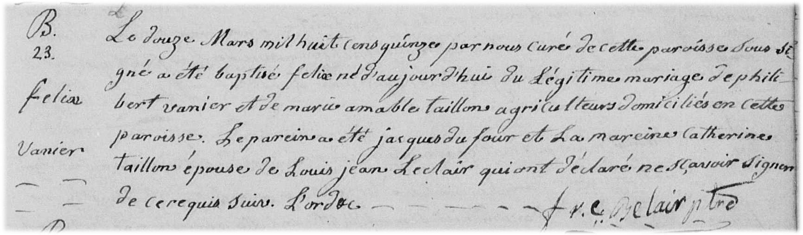

Naissance : 12 mars 1815, Sainte Rose de Lima, Ile Jésus (Laval) Qué.
Baptême : 12 mars 1815, paroisse Sainte Rose de Lima.

B-23 Le douze Mars mil huit cens quinze par nous curé de cette paroisse soussigné
a été baptisé félix né d’aujourd’hui du légitime mariage de philibert vanier et de
Marie amable taillon agriculteurs domiciliés en cette paroisse. Le parein a été
Jacques dufour et la mareine Catherine taillon épouse de Louis jean Leclair qui ont
déclaré ne sçavoir signer de ce requis suiv. L’ordre

Frs. Belair ptre

Référence : Family Search.

